ЗВІТ

про виконання лабораторної роботи № 8.1

«Пошук та заміна символів у літерному рядку»

з дисципліни

«Алгоритмізація та програмування»

студента групи ІК-11

Зробка Івана Михайловича

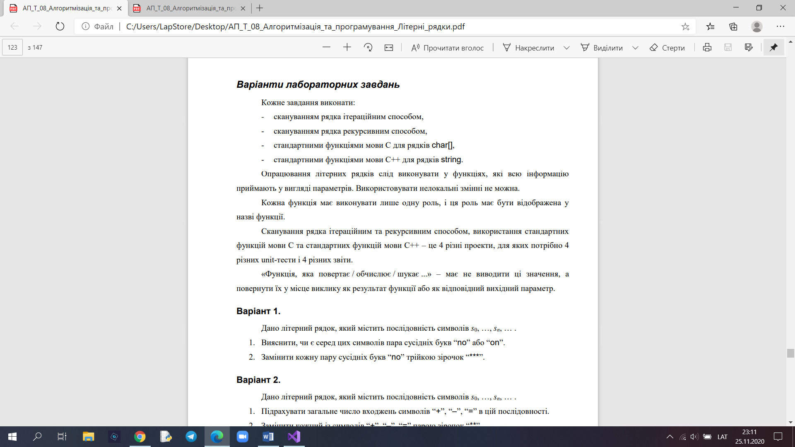

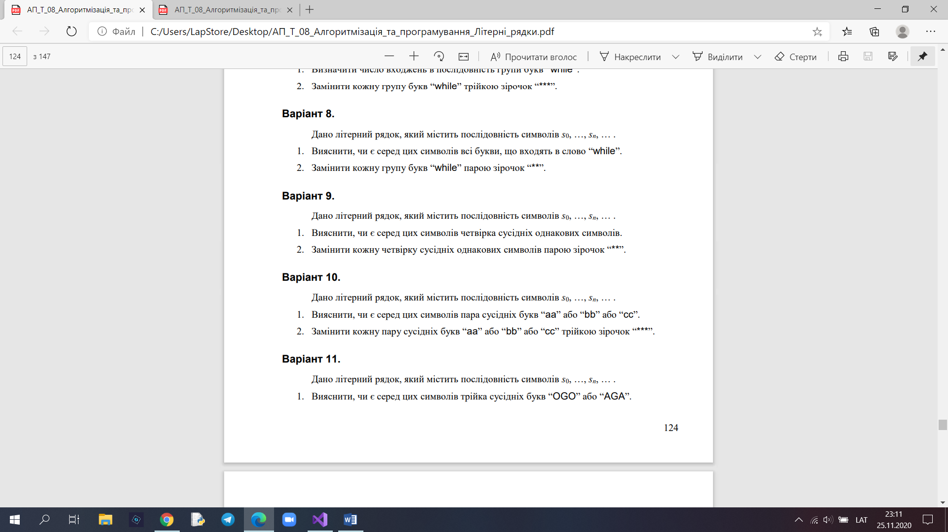

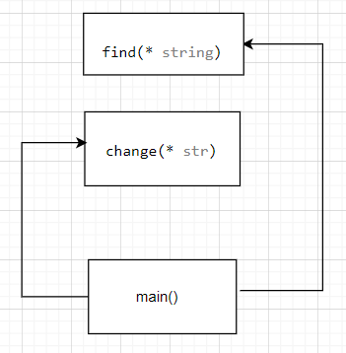

//Варіант 9.

//Дано літерний рядок, який містить послідовність символів s0, …, sn, … .

//1. Вияснити, чи є серед цих символів четвірка сусідніх однакових символів.

//2. Замінити кожну четвірку сусідніх однакових символів парою зірочок “ * *”.

#define _CRT_SECURE_NO_WARNINGS

#include <iostream>

using namespace std;

char* change(char* str)

{

if (strlen(str) < 4)

return str;

char* tmp = new char[strlen(str) * 1 / 2 + 1];

char* t = tmp;

tmp[0] = '\0';

int i = 0;

while (str[i + 3] != 0)

{

if (str[i] == str[i + 1]

&& str[i + 2] == str[i + 3]

&& str[i] == str[i + 3])

{

strcat(t, "**");

t += 2;

i += 4;

*t = '\0';

}

else

{

*t++ = str[i++];

*t = '\0';

}

}

*t++ = str[i++];

*t++ = str[i++];

*t = '\0';

strcpy(str, tmp);

return tmp;

}

bool find(char* string)

{

if (strlen(string) < 4)

return false;

for (int i = 0; i < strlen(string) - 1; i++)

{

if (string[i] == string[i + 1]

&& string[i + 2] == string[i + 3]

&& string[i] == string[i + 3])

return true;

}

return false;

}

int main()

{

char str [100];

cout << "Enter string " << endl;

cin.getline(str, 99);

cout << endl << "Visit four elements ";

if (find(str)==1)

cout << "yes";

else

cout << "no";

cout << endl;

char* dest = new char[151];

dest = change(str);

cout << "Modified string (param) : " << str << endl;

cout << "Modified string (result): " << dest << endl;

}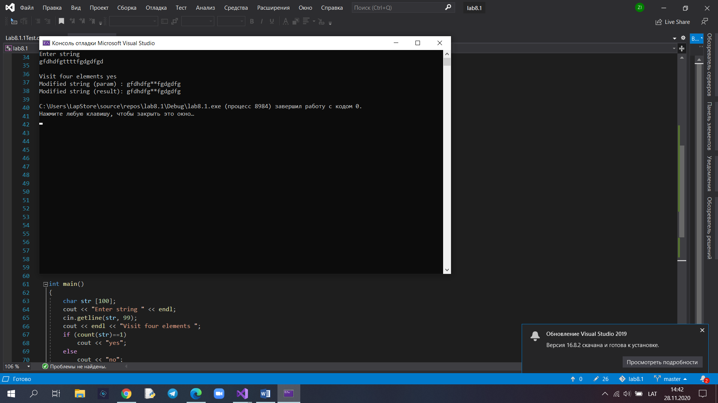

Unit test

#define _CRT_SECURE_NO_WARNINGS

#include "pch.h"

#include "CppUnitTest.h"

#include "../lab8.1/lab8.1.cpp"

using namespace Microsoft::VisualStudio::CppUnitTestFramework;

namespace Lab811Test

{

TEST_CLASS(Lab811Test)

{

public:

TEST_METHOD(TestMethod1)

{

char str2[100]= "kdsfjggggas";

bool t;

t = find(str2);

Assert::AreEqual(t,true);

}

};

}

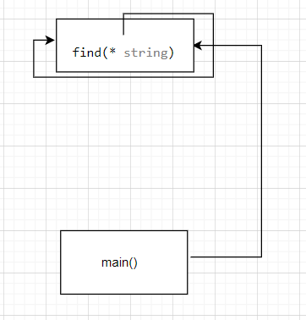

Рекурсія

тільки перше завдання

Lab8.1.2

#define _CRT_SECURE_NO_WARNINGS

#include <iostream>

using namespace std;

bool find(char* string, int i)

{

if (strlen(string) < 4)

return false;

if (string[i + 3] != 0)

{

if (string[i] == string[i + 1] && string[i + 2] == string[i + 3] && string[i] == string[i + 3])

return true;

else

return find(string, i + 1);

}

else

return false;

}

int main()

{

char str[100];

cout << "Enter string " << endl;

cin.getline(str, 99);

cout << endl << "Visit four elements ";

if (find(str, 0) == 1)

cout << "yes";

else

cout << "no";

cout << endl;

/*char* dest = new char[151];

dest = change(str);

cout << "Modified string (param) : " << str << endl;

cout << "Modified string (result): " << dest << endl;*/

}

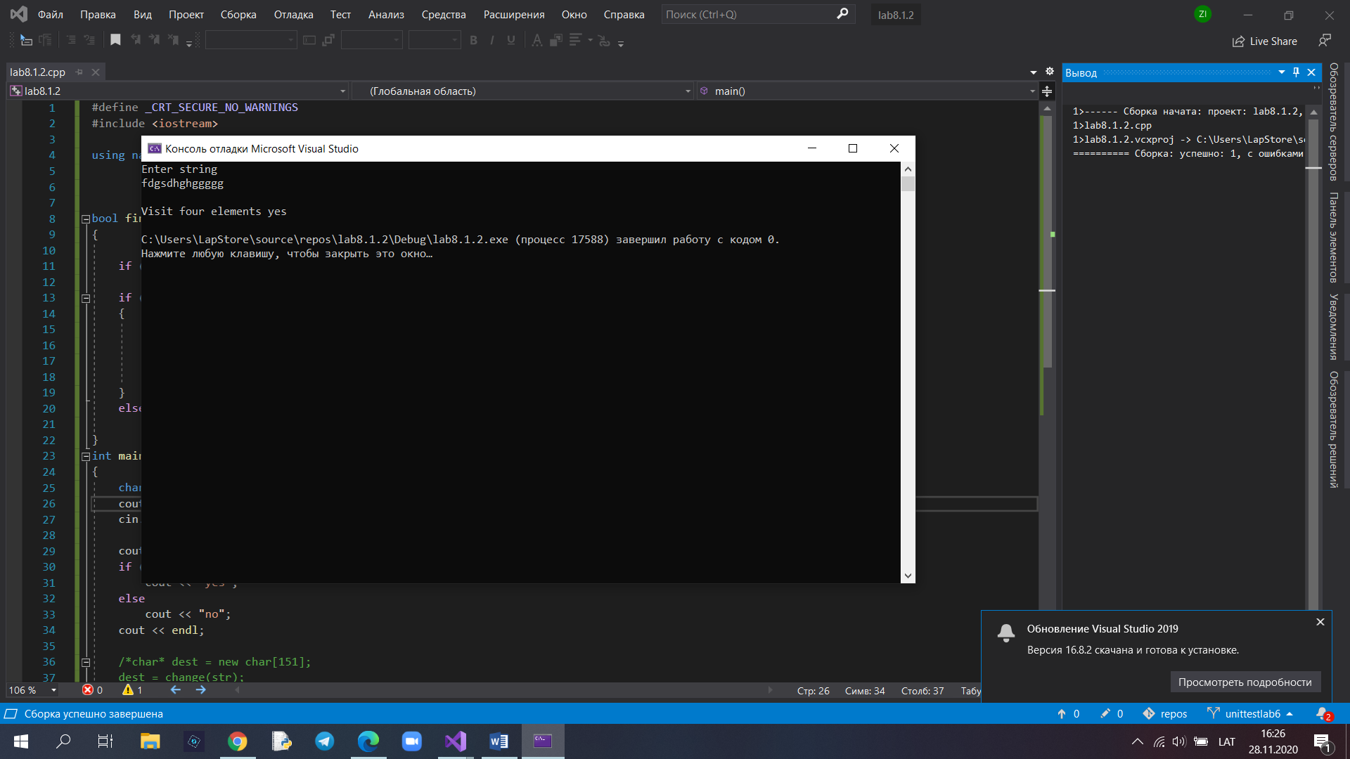

#include "pch.h"

#include "CppUnitTest.h"

#include "../lab8.1.2/lab8.1.2.cpp"

using namespace Microsoft::VisualStudio::CppUnitTestFramework;

namespace lab812Test

{

TEST_CLASS(lab812Test)

{

public:

TEST_METHOD(TestMethod1)

{

char str2[100] = "kdsfjggggas";

int i = 0;

bool t;

t = find(str2, 0);

Assert::AreEqual(t, true);

}

};

}

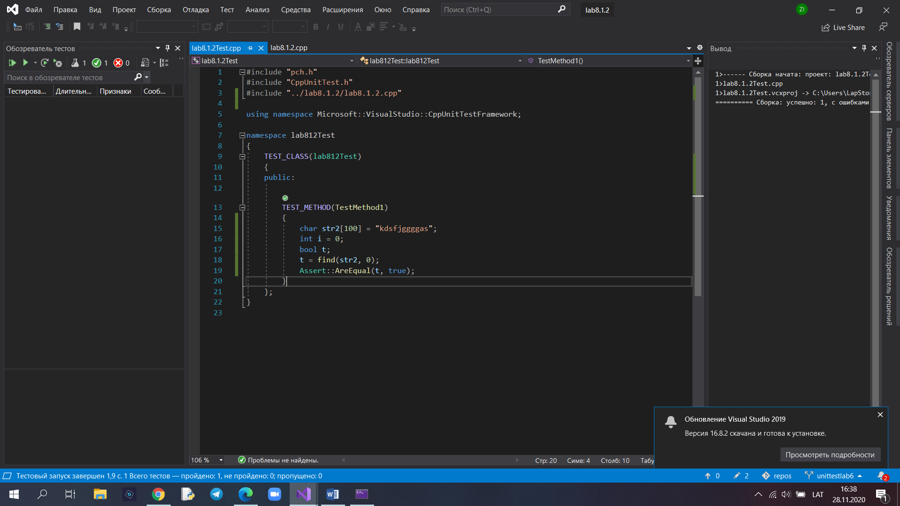

Тип Strіng

// lab8.1.3.cpp : Этот файл содержит функцию "main". Здесь начинается и заканчивается выполнение программы.

////Варіант 9.

//Дано літерний рядок, який містить послідовність символів s0, …, sn, … .

//1. Вияснити, чи є серед цих символів четвірка сусідніх однакових символів.

//2. Замінити кожну четвірку сусідніх однакових символів парою зірочок “ * *”.

#include<string>

#include <iostream>

using namespace std;

bool find(string str)

{

size_t p= 0;

if (str.length() < 4)

return false;

for (int i = 0; i < str.length() - 1; i++)

{

if (str[i] == str[i + 1]

&& str[i + 2] == str[i + 3]

&& str[i] == str[i + 3])

return true;

}

return false;

}

int main()

{

string str;

cout << " enter string " << endl;

getline(cin, str);

if (find(str) == 1)//якшо в строці є 4 елемента підрят то виводить yes,інакше no

cout << "yes ";

else

cout << "no 4 element ";

}

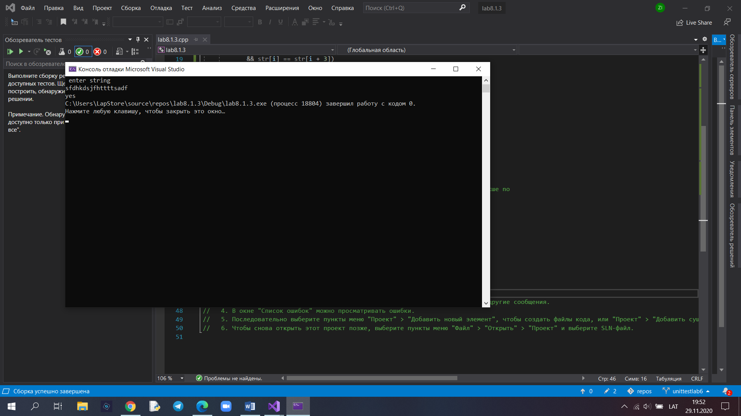

Unit Test

#include "pch.h"

#include "CppUnitTest.h"

#include "../lab8.1.3/lab8.1.3.cpp"

using namespace Microsoft::VisualStudio::CppUnitTestFramework;

namespace Lab813Test

{

TEST_CLASS(Lab813Test)

{

public:

TEST_METHOD(TestMethod1)

{

char str2[100] = "kdsfjggggas";

bool t;

t = find(str2);

Assert::AreEqual(t, true);

}

};

} 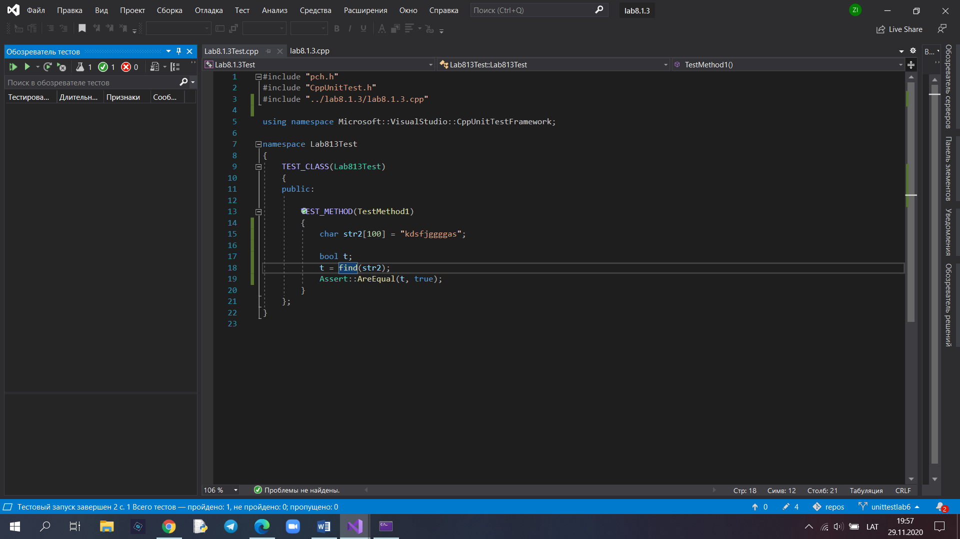

Рекурсія

// lab8.1.3.cpp : Этот файл содержит функцию "main". Здесь начинается и заканчивается выполнение программы.

////Варіант 9.

//Дано літерний рядок, який містить послідовність символів s0, …, sn, … .

//1. Вияснити, чи є серед цих символів четвірка сусідніх однакових символів.

//2. Замінити кожну четвірку сусідніх однакових символів парою зірочок “ * *”.

#include<string>

#include <iostream>

using namespace std;

bool find1(string str,int i)

{

if (str.length() < 4)

return false;

if (str[i + 3] != 0)

{

if (str[i] == str[i + 1] && str[i + 2] == str[i + 3] && str[i] == str[i + 3])

return true;

else

return find1(str, i + 1);

}

else

return false;

}

int main()

{

string str;

cout << " enter string " << endl;

getline(cin, str);

if (find1(str,0) == 1)//якшо в строці є 4 елемента підрят то виводить yes,інакше no

cout << "yes ";

else

cout << "no 4 element ";

}

Unit Test

#include "pch.h"

#include "CppUnitTest.h"

#include "../lab8.1.4/lab8.1.4.cpp"

using namespace Microsoft::VisualStudio::CppUnitTestFramework;

namespace Lab814Test

{

TEST_CLASS(Lab814Test)

{

public:

TEST_METHOD(TestMethod1)

{

char str2[100] = "kdsfjggggas";

bool t;

t = find1(str2,0);

Assert::AreEqual(t, true);

}

};

}

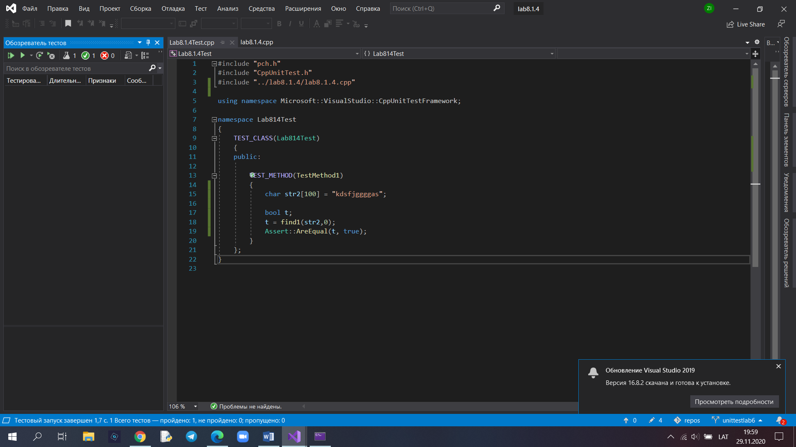

Посилання на GitHub

<https://github.coапварфварm/ivanzrobok/lab8.1.1>

<https://github.comварвр/ivanzrobok/lab8.1.2>

<https://github.com/ivanzroапаврbok/lab8.1.3>

[https://giарваthub.com/ivaавраврnzrobok/lab8.1.4](https://github.com/ivanzrobok/lab8.1.4)

Висновок: я навчився опрацьовувати рядки в сnилі мови с та с++.